МОСКОВСКИЙ АВИАЦИОННЫЙ ИНСТИТУТ
(НАЦИОНАЛЬНЫЙ ИССЛЕДОВАТЕЛЬСКИЙ УНИВЕРСИТЕТ)

Институт №8 «Компьютерные науки и прикладная математика»
Кафедра 806 «Вычислительная математика и программирование»

Лабораторная работа №2
по курсу “Компьютерная графика”

Камера и освещение

Выполнил: Д. А. Румянцев
Группа: М8О-304БВ-24
Преподаватель: В. Д. Бахарев

Москва, 2026
Условие
Реализовать «камеру» с возможностью её перемещения и освещение по модели Блинн-Фонга с использованием множества типов источников света.
Вариант №5: сфера (~100 вершин)
Базовое задание: отрисовка сферы относительно камеры с единственным направленным источником освещения. Все параметры камеры, источника освещения и материала по модели Блинн-Фонга, а также рассеянный свет (ambient light) должны быть изменяемыми из пользовательского интерфейса ImGUI.
Дополнительные задания:
- Разделить внешние данные на два набора дескрипторов: один для сцены (SceneUniforms + storage-буферы источников), другой для модели (ModelUniform с матрицей трансформации и параметрами материала).
- Реализовать освещение по модели Блинн-Фонга массивом точечных источников света из storage-буфера, с затуханием по закону обратных квадратов. В UI - добавление и удаление источников.
- Реализовать освещение по модели Блинн-Фонга массивом прожекторных источников света из storage-буфера, с затуханием по закону обратных квадратов и мягкими краями (внутренний/внешний углы). В UI - добавление и удаление источников.
Выполнены базовое задание и дополнительные задания 1-3.

Метод решения
В работе использовался API Vulkan совместно с библиотеками GLFW (создание окна) и ImGUI (интерфейс). Матрицы 4x4 и операции над ними, как и в лабораторной работе №1, написаны вручную. Код лабораторной работы №1 был расширен: добавлены управляемая камера, освещение по модели Блинн-Фонга и несколько типов источников света, а на сцену добавлены пол и ещё две сферы.
Камера задаётся позицией и двумя углами: yaw (поворот вокруг оси Y) и pitch (наклон вокруг оси X). Позиция, углы и угол обзора (FOV) изменяются в UI. Видовая матрица строится как обратная к матрице «модели» камеры: камера получается преобразованием C = T(p) · Ry(-yaw) · Rx(pitch), поэтому V = C⁻¹ = Rx(-pitch) · Ry(yaw) · T(-p). Проекционная матрица, как и в первой работе, может быть перспективной или ортографической, переключение - галочкой в UI. При работе с Vulkan учитываются две особенности: глубина лежит в диапазоне [0, 1], а ось Y в NDC направлена вниз, поэтому элемент [1][1] матрицы проекции взят с минусом.
Нормали вершин генерируются процедурно. Сфера из первой работы (100 вершин) имеет центр в начале координат, поэтому нормаль в каждой вершине совпадает с нормированной позицией вершины: normal = normalize(position). У пола нормаль равна (0, 1, 0). Вместо цвета у вершины теперь атрибут normal (location = 1). В вершинном шейдере нормаль переводится в мировые координаты нормальной матрицей transpose(inverse(mat3(model))), чтобы она оставалась перпендикулярной поверхности при неравномерном масштабировании.
Модель Блинн-Фонга. Во фрагментном шейдере для каждого источника вычисляется вклад (albedo + specular · pow(max(dot(N, H), 0), alpha)) · max(dot(N, L), 0) · E, где N - нормаль, L - направление к источнику, V - направление к камере, H = normalize(L + V) - половинчатый вектор, E - освещённость от источника (цвет, умноженный на интенсивность). К сумме вкладов всех источников прибавляется рассеянный свет ambient · albedo, который равномерно освещает все поверхности. Альбедо, цвет блика и коэффициент блеска alpha задаются для каждого объекта в UI.
Направленный источник хранится в SceneUniforms (set 0, binding 0) как направление и цвет, умноженный на интенсивность. Позиции у него нет, все лучи параллельны, поэтому L = -direction одинаков для всех фрагментов. Направление, цвет и интенсивность изменяются в UI, направление нормируется на процессоре.
Точечные источники хранятся в storage-буфере (set 0, binding 1) как массив структур PointLight: позиция, цвет и интенсивность. Для каждого источника во фрагментном шейдере вычисляется вектор L и квадрат расстояния d² до точки, освещённость E = color · intensity / d² (закон обратных квадратов). В UI реализованы кнопки Add/Remove и поля позиции, цвета и интенсивности.
Прожекторные источники хранятся в storage-буфере (set 0, binding 2) как массив структур SpotLight. Для каждого вычисляется косинус угла между осью прожектора и лучом к точке: cos θ = dot(-L, direction). Чтобы не вычислять косинусы для каждого пикселя, в шейдер передаются уже косинусы внутреннего и внешнего углов. Мягкие края реализованы через edge = clamp((cos θ - cos_outer) / (cos_inner - cos_outer), 0, 1): внутри внутреннего угла edge = 1, за внешним - 0, а между ними яркость плавно убывает. Затухание реализовано по закону обратных квадратов: E = color · intensity · edge / d². В UI - Add/Remove, поля позиции, направления, цвета, интенсивности и углов (внутреннего и внешнего), при этом внешний угол не может быть меньше внутреннего.
Данные разделены на два набора дескрипторов: Scene (set 0) и Model (set 1). В Scene хранятся общие для всей сцены данные: матрица view-projection, позиция камеры, направленный источник, ambient, количество источников и storage-буферы источников. В Model - данные конкретного объекта: модельная матрица, альбедо, цвет блика и коэффициент блеска. Набор сцены привязывается один раз за кадр, набор модели - перед отрисовкой каждого объекта. Массивы источников в шейдере объявлены без размера, а на стороне программы storage-буфер пересоздаётся вдвое большего размера, если источников стало больше, чем в нём помещается.
Шейдеры, как и в первой работе, компилируются в SPIR-V командой glslc -mfmt=c и подключаются к программе массивами из файла shaders_spirv.hpp.

Используемые объекты Vulkan:
- VkBuffer, VmaAllocation - вершинный, индексный, uniform- и storage-буферы.
- VkDescriptorSetLayout, VkDescriptorPool, VkDescriptorSet - описание и привязка буферов к шейдерам (два набора: сцена и модель).
- VkPipelineLayout, VkPipeline - конфигурация графического конвейера.
- VkRenderPass, VkFramebuffer, VkCommandBuffer - организация прохода рендеринга и запись команд.
- VkShaderModule - загрузка скомпилированных шейдеров.
- ImGUI - графический интерфейс.
- GLFW - создание окна и ввод.

Результаты
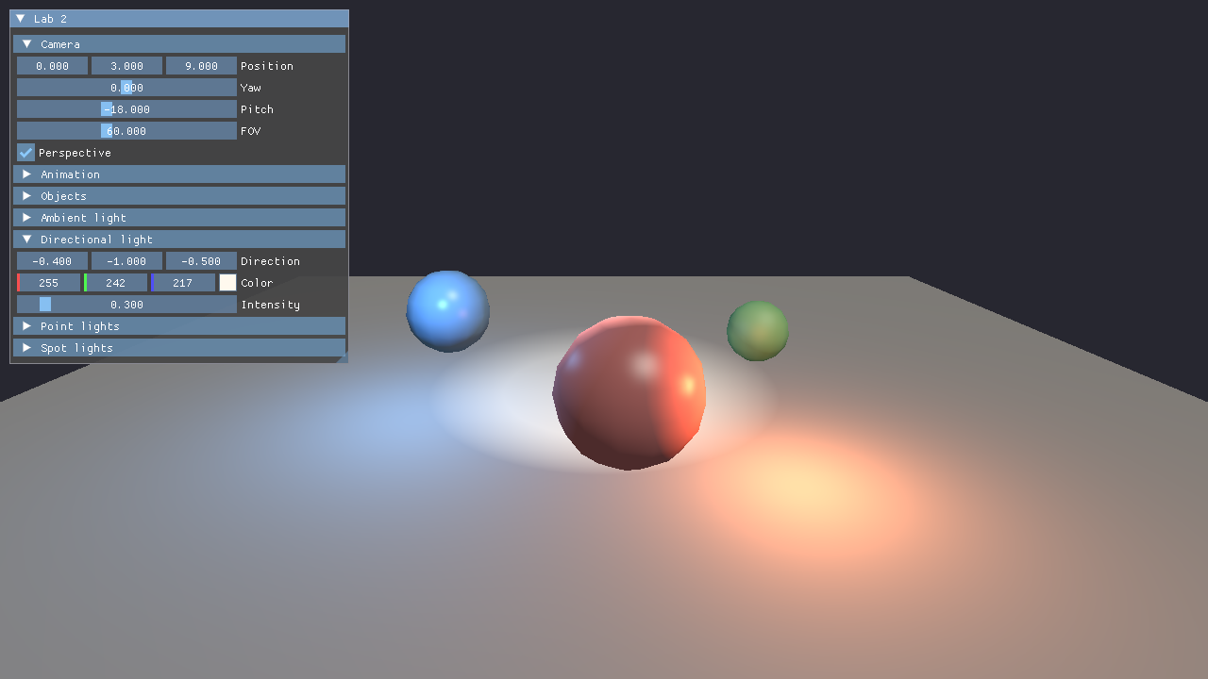
Рис. 1. Общий вид сцены: пол и три сферы, освещённые направленным источником, двумя точечными источниками и прожектором. Окно управления ImGui с настройками камеры и направленного света.
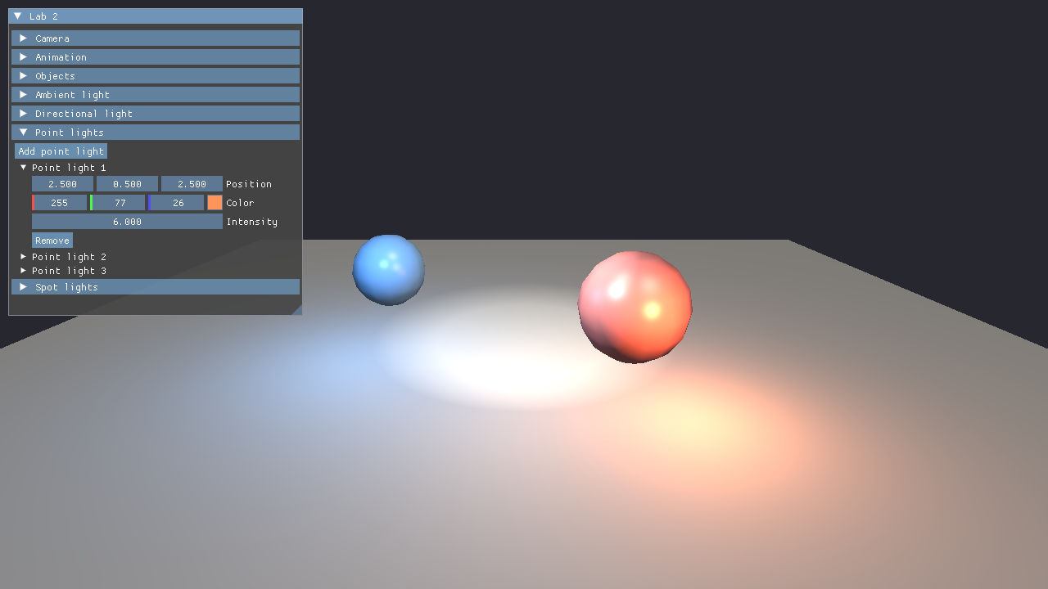
Рис. 2. Точечные источники: красный, синий и белый, добавленный кнопкой Add point light. Виден спад освещённости по закону обратных квадратов. Позиция, цвет и интенсивность источника изменяются через UI.
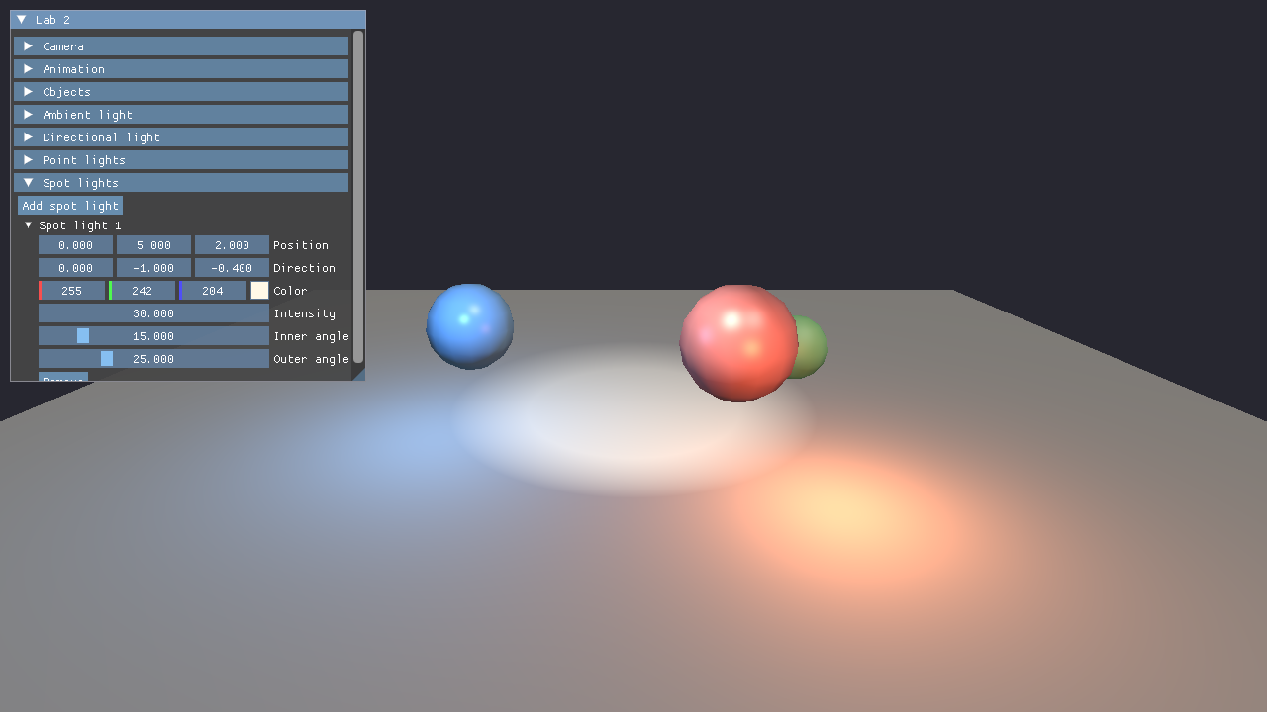
Рис. 3. Прожекторный источник: светлое пятно с мягким краем между внутренним (15°) и внешним (25°) углами. Позиция, направление, цвет, интенсивность и углы изменяются через UI.

Выводы
В ходе лабораторной работы я реализовал управляемую камеру и динамическое освещение по модели Блинн-Фонга с использованием нескольких типов источников света. Я разобрался в модели освещения Блинн-Фонга: вычислении диффузной, зеркальной и ambient-составляющих во фрагментном шейдере, половинчатом векторе и работе с нормалями вершин. Научился генерировать нормали процедурно и переводить их в мировые координаты нормальной матрицей, а также строить видовую матрицу как обратную к матрице камеры. Отдельно я разобрался с использованием storage-буферов для массивов источников света переменной длины: это позволило не задавать максимальное количество источников в шейдере. Также я научился разделять данные шейдеров на наборы дескрипторов для сцены и для модели. Для точечных и прожекторных источников реализовано затухание по закону обратных квадратов, для прожекторов - мягкие края. Выполнены базовое задание и три дополнительных задания: программа работает в реальном времени и позволяет управлять камерой, материалами и источниками света.

